Консультация – предупреждение об интенсивности метеорологических явлений на территории Республики Татарстан
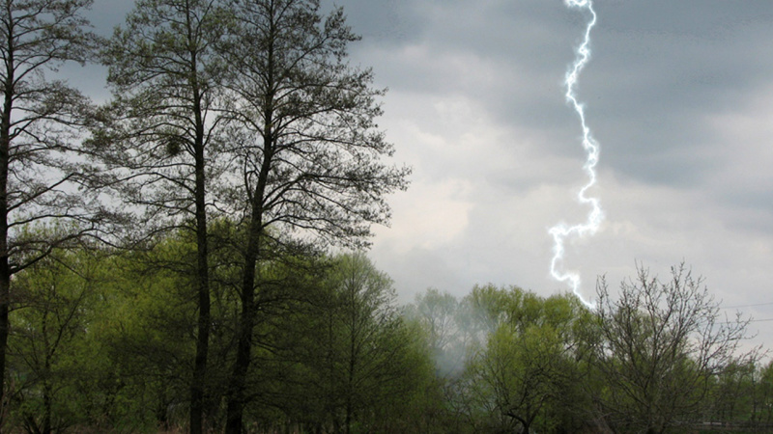

Уважаемые граждане! От ФГБУ «Управление по гидрометеорологии и мониторингу окружающей среды Республики Татарстан» поступила:
Консультация – предупреждение
об интенсивности метеорологических явлений
с 18 час. 10 июля до 18 час. 11 июля 2021 г.
11 июля 2021 г. на территории Республики Татарстан ожидаются:
- ночью местами гроза, при грозе кратковременные усиления ветра 15-20 м/с;
- днём местами ожидается сильный северный ветер порывами до 15-17 м/с ( в г.Казани до 15 м/с).

